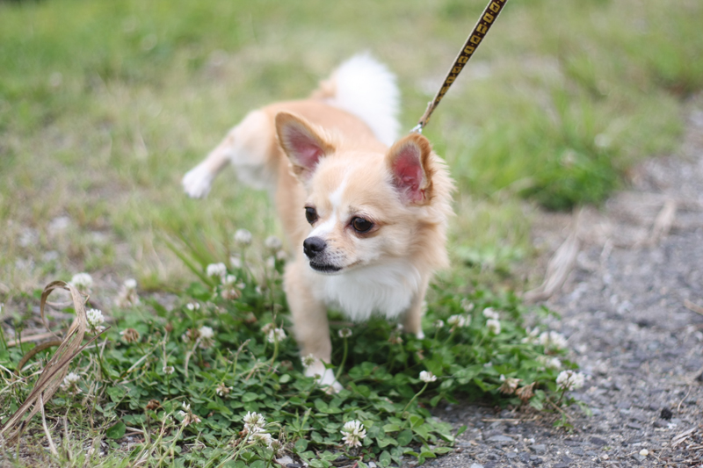

□□□□□□□□□□□□□□□□□□□□□□□□□□□□□□□□□□□□□□□□□□□□□□□□□□□□□□□□□□□□□□□□□□□□□□□□□□□□□□□□□□□□□□□□□□□□□□□□□□□□□□□□□□□□□□□□□□□□□□□□□□□□□□□□□□□□□□□□□□□□□□。

※緑の三つ折り線を印字したくない場合は、印刷前に線を削除するか[書式設定]で線の色をお好みに変えてください。

予約専用

□□□□□□□□□□□□□□□□□□□□□□□□□□□□□□□□□□□□□□□□□□□□□□□□□□□□□□□□□□□□。

□□□□□□□□□□□□□□□□□□□□□□□□□□□□□□□□□□□□□□□□□□□□□□□□□□□□□□□□□□□□□□□□□□□□□□□□□□□□□□□□□□□□□□□□□□□□□□□□□□□□□□□□□□□□□□。

□□□□□□□□□□□□□□□□□□□□□□□□□□□□□□□□□□□□□□□□□□□□□□□□□□□□□□□□□□□□。

□□□□□□□□□□□□□□□□□□□□□□□□□□□□□□□□□□□□□□□□□□□□□□□□□□□□□□□□□□□□□□□□□□□□□□□□□□□□□□□□□□□□□□□□□□□□□□□□□□□□□□□□□□□□□□□□□□□□□□□□□□□□□□□□□□□□□□□□□□□□□□□□□□□□□□□。

□□□□□□□□□□□□□□□□□□□□□□□□□□□□□□□□□□□□□□□□□□□□□□□□□□□□□□□□□□□□□□□□□□□□□□□□□□□□□□□□□□□□□□□□□□□□□□□□□□□□□□□□□□□□□□□□□□□□□□□□□□□□□□□□□□□□□□□□□□□□□□□□□□□□□□□□□□□□□□□□□□□□□□□□□□□□□□□□□□□□□□□□□□□□□□□□□□□□□□□□□□□□□□□□□□□□□□□□□□□。

トリミング受付

処　置　室

検　査　室

診　察　室

受　付

薬　局

XX-XXXX-XXXX

○○院長から

ひとこと

□□□□□□□□□□□□□□

□□□□□□□□□□□□□□

□□□□□□□□□□□□□□

□□□□□□□□□□□□□□□□□□□□□□□□□□□□□□□□□□□□□□□□□□□□□□□□□□□□□□□□□□□□□□□□□□□□□□□□□□□□□□□□□□□□□□□□□□□□□□□□□□□□□□□□□□□□□□□□□□□□□□□□□□□□□□□□□□□□□□□□□□□□□□□□□□□□□□□□□□□□□□□□□□□□□□□□□□□□□□□□□□□□□□□□□□□□□□。

スタッフから

ひとこと

□□□□□□□□□□□□□□

□□□□□□□□□□□□□□

□□□□□□□□□□□□□□

□□□□□□□□□□□□□□□□□□□□□□□□□□□□□□□□□□□□□□□□□□□□□□□□□□□□□□□□□□□□□□□□□□□□□□□□□□□□□□□□□□□□□□□□□□□□□□□□□□□□□□□□□□。